2009年4月高等教育自学考试全国统一命题考试
结构力学(二)试题
课程代码：02439
一、单项选择题(本大题共10小题，每小题2分，共20分)
1．图示结构中 HYPERLINK "http://zk.ikaoti.cn/zikao.htm" EMBED Equation.3 \* MERGEFORMAT $F_{\text{By}}$与 HYPERLINK "http://zk.ikaoti.cn/zikao.htm" EMBED Equation.3 \* MERGEFORMAT $F_{\text{Cy}}$的大小关系()
A. HYPERLINK "http://zk.ikaoti.cn/zikao.htm" EMBED Equation.3 \* MERGEFORMAT $F_{\text{By}}$> HYPERLINK "http://zk.ikaoti.cn/zikao.htm" EMBED Equation.3 \* MERGEFORMAT $F_{\text{Cy}}$
B. HYPERLINK "http://zk.ikaoti.cn/zikao.htm" EMBED Equation.3 \* MERGEFORMAT $F_{\text{By}}$= HYPERLINK "http://zk.ikaoti.cn/zikao.htm" EMBED Equation.3 \* MERGEFORMAT $F_{\text{Cy}}$
C. HYPERLINK "http://zk.ikaoti.cn/zikao.htm" EMBED Equation.3 \* MERGEFORMAT $F_{\text{By}}$< HYPERLINK "http://zk.ikaoti.cn/zikao.htm" EMBED Equation.3 \* MERGEFORMAT $F_{\text{Cy}}$
D.仅由平衡条件不能确定
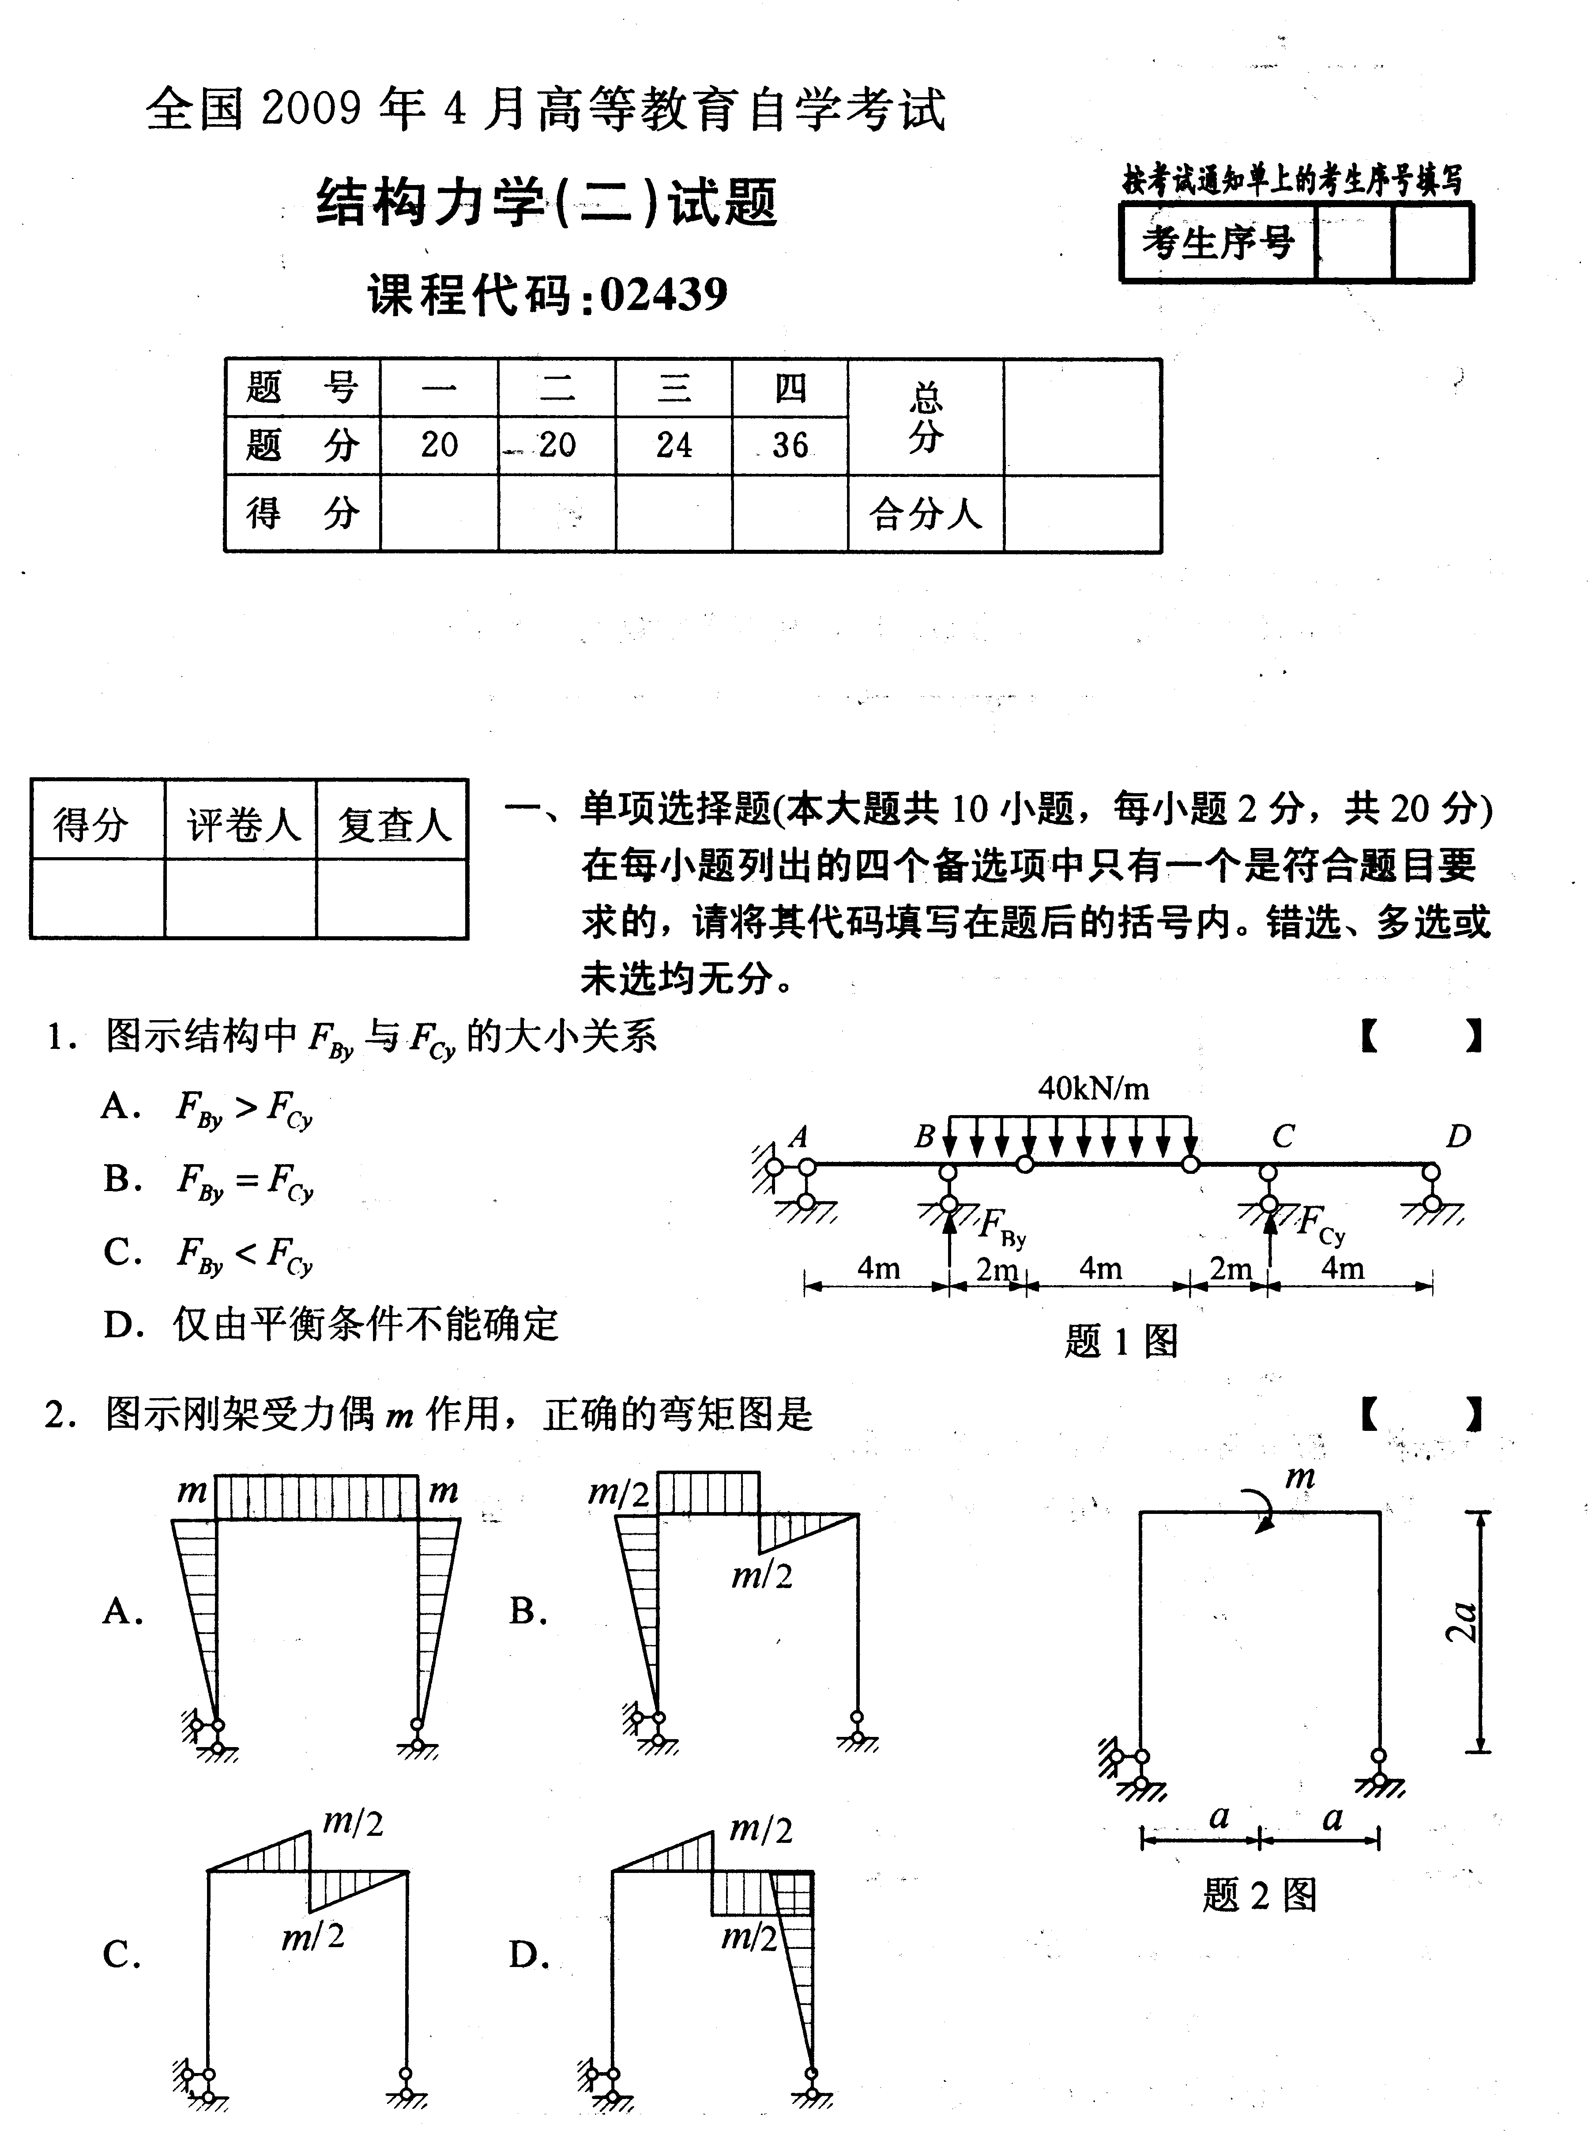
2．图示刚架受力偶m作用，正确的弯矩图是()[本科目答案页面导航：http://zk.ikaoti.cn/zikao.htm]
A.[[微信公众号：ikaoti]
B.
C.
D.[最新年份咨询qq593777558]
3．支座发生位移时，静定结构()
A.会产生内力，也会产生位移
B.不产生内力，会产生位移
C.会产生内力，不产生位移
D.不产生内力，也不产生位移[最新年份咨询qq593777558]
4．图示结构，CD杆的轴力等于()
A. HYPERLINK "http://zk.ikaoti.cn/zikao.htm" EMBED Equation.3 \* MERGEFORMAT $F_{p}$
B. HYPERLINK "http://zk.ikaoti.cn/zikao.htm" EMBED Equation.3 \* MERGEFORMAT $\frac{F_{p}}{2}$
C. HYPERLINK "http://zk.ikaoti.cn/zikao.htm" EMBED Equation.3 \* MERGEFORMAT $−\frac{F_{p}}{2}$
D. HYPERLINK "http://zk.ikaoti.cn/zikao.htm" EMBED Equation.3 \* MERGEFORMAT $−F_{p}$
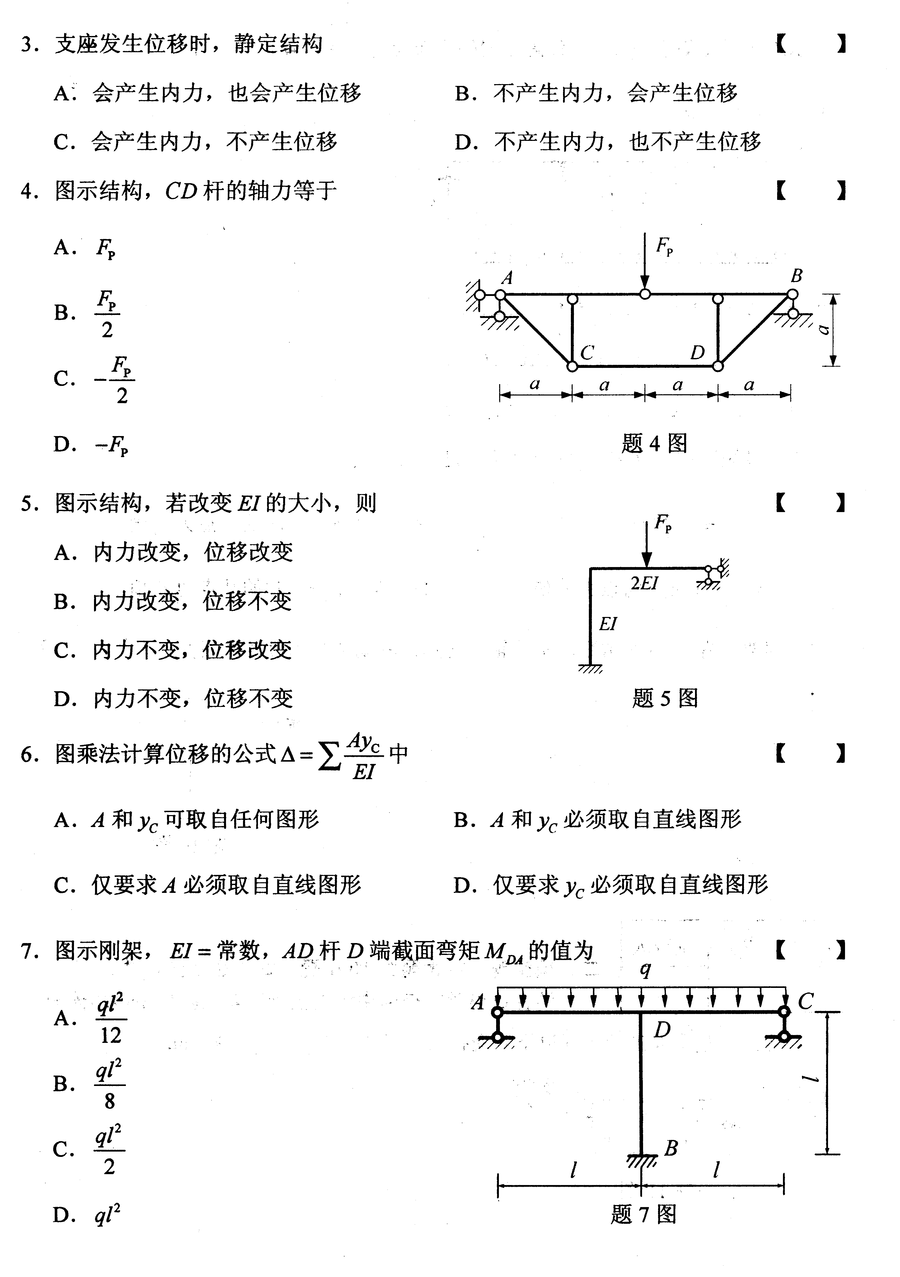
5．图示结构，若改变EI的大小，则()
A.内力改变，位移改变
B.内力改变，位移不变
C.内力不变，位移改变
D.内力不变，位移不变
6．图乘法计算位移的公式 HYPERLINK "http://zk.ikaoti.cn/zikao.htm" EMBED Equation.3 \* MERGEFORMAT $Δ=\sum{\frac{{\text{Ay}}_{C}}{\text{EI}}}$中()
A.A和y_{C}可取自任何图形
B.A和y_{C}必须取自直线图形
C.仅要求A必须取自直线图形
D.仅要求y_{C}必须取自直线图形
7．图示刚架，EI=常数，AD杆D端截面弯矩M_{DA}的值为()
A. HYPERLINK "http://zk.ikaoti.cn/zikao.htm" EMBED Equation.3 \* MERGEFORMAT $\frac{{\text{ql}}^{2}}{\text{12}}$
B. HYPERLINK "http://zk.ikaoti.cn/zikao.htm" EMBED Equation.3 \* MERGEFORMAT $\frac{{\text{ql}}^{2}}{8}$
C. HYPERLINK "http://zk.ikaoti.cn/zikao.htm" EMBED Equation.3 \* MERGEFORMAT $\frac{{\text{ql}}^{2}}{2}$
D. HYPERLINK "http://zk.ikaoti.cn/zikao.htm" EMBED Equation.3 \* MERGEFORMAT ${\text{ql}}^{2}$
8．图示连续梁受集度为q、可任意布置的均布荷载作用，使支座D的反力F_{Dy}最大的最不利荷载布置是()
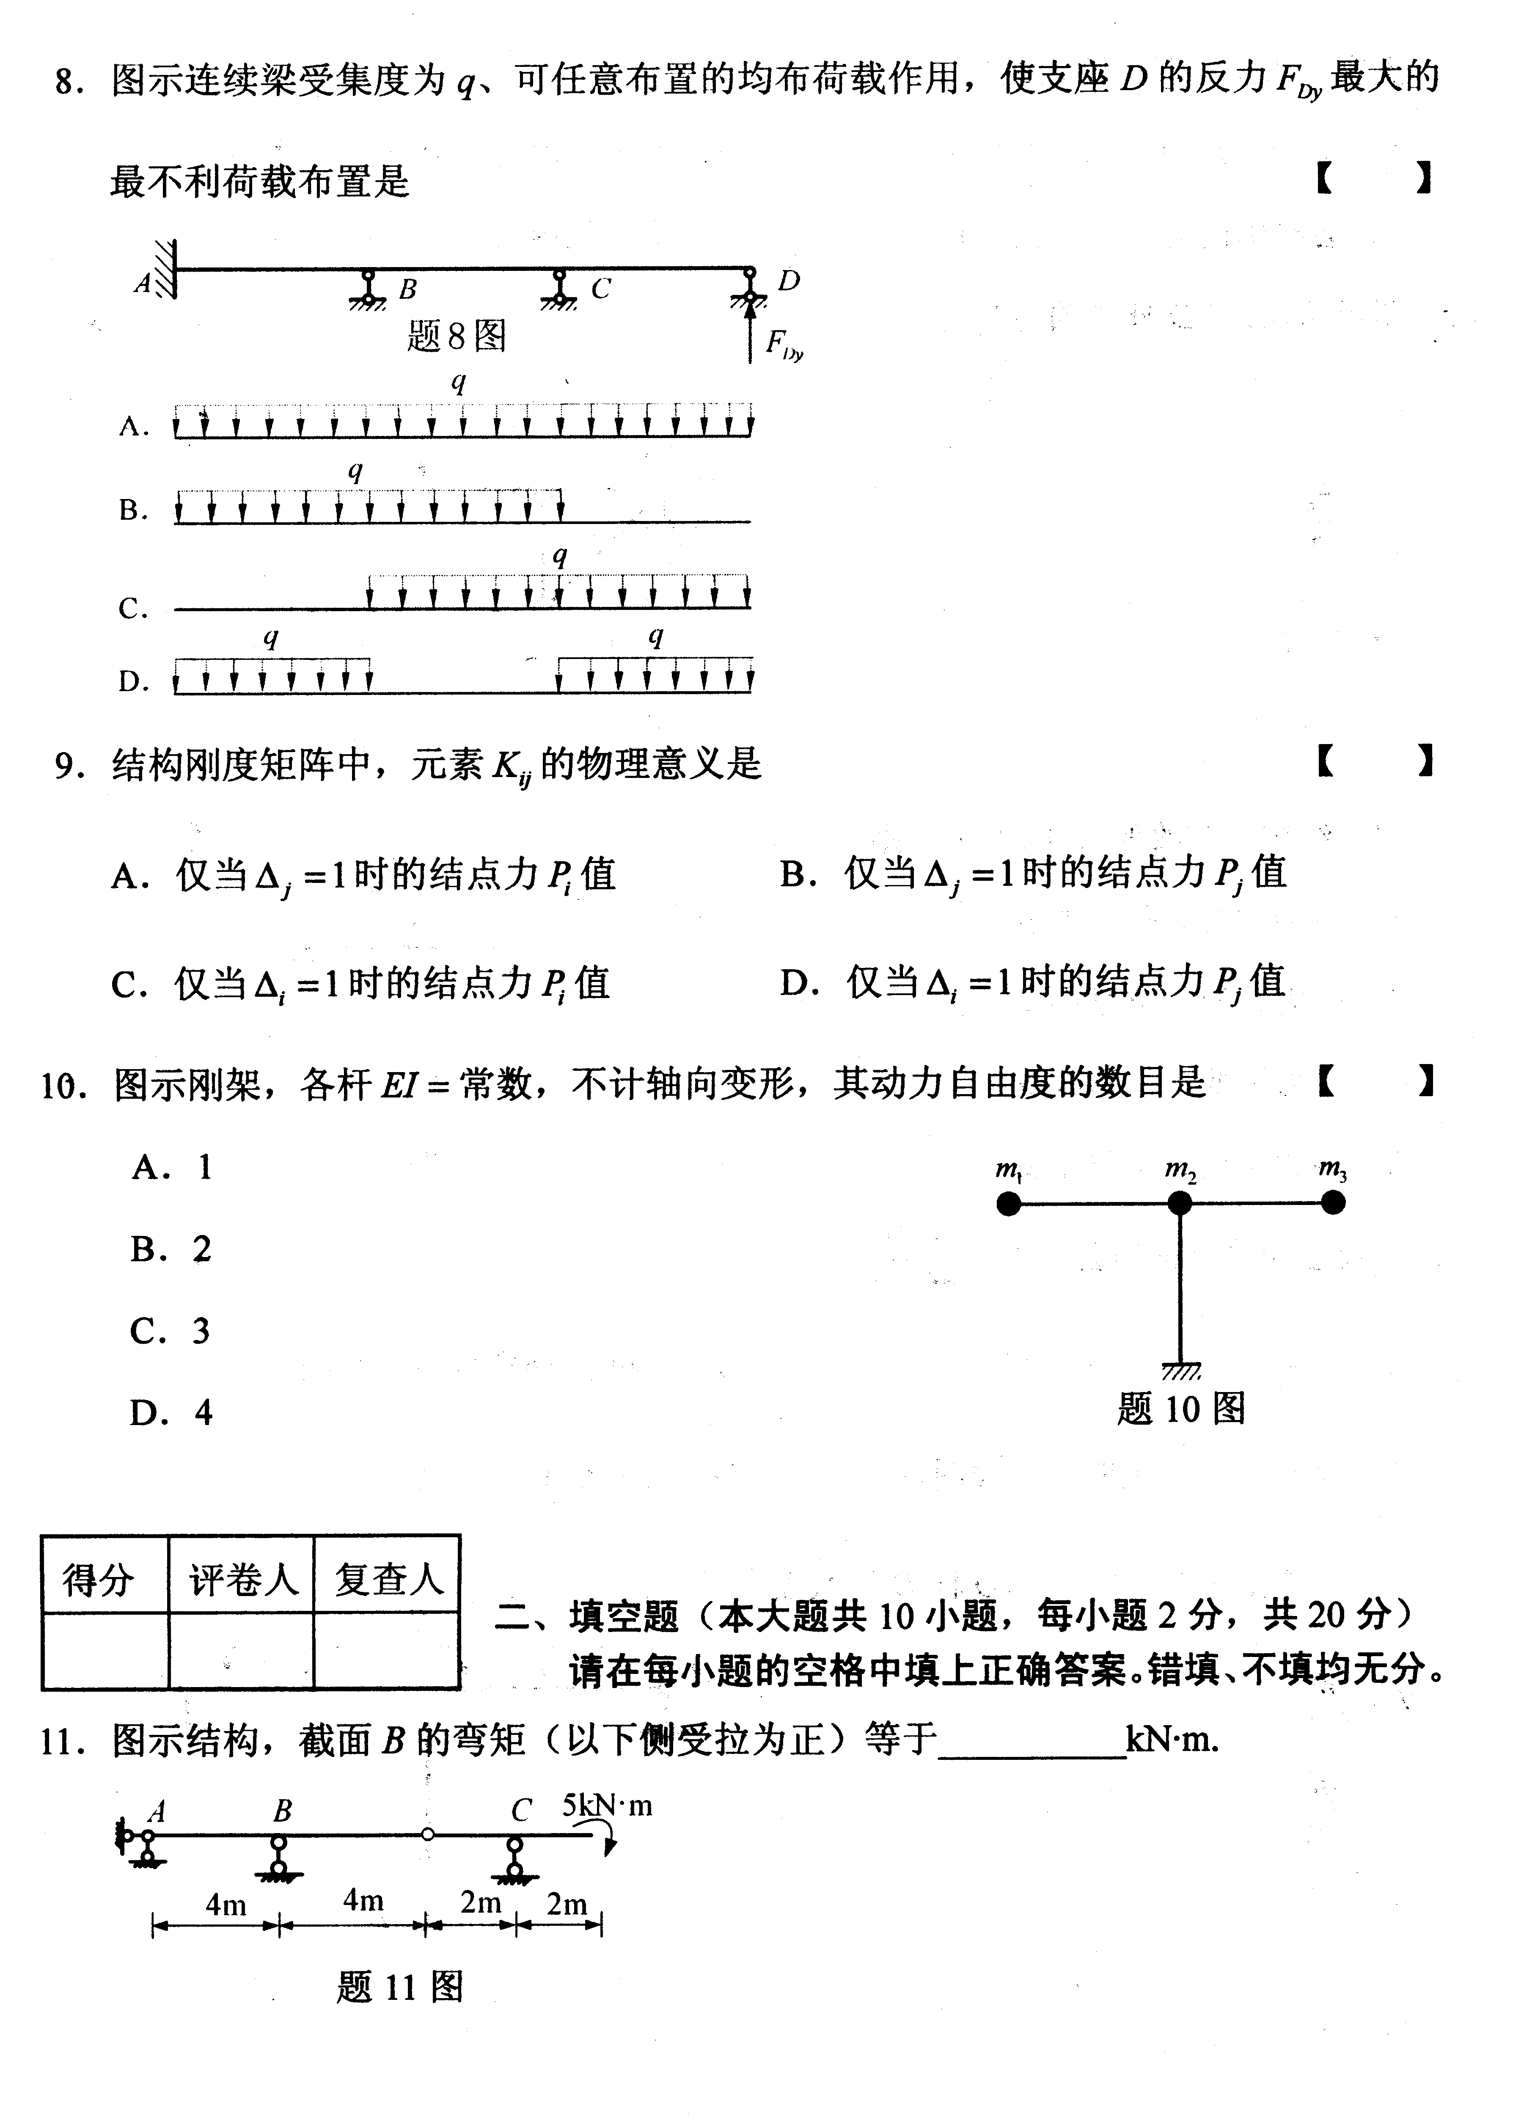
9．结构刚度矩阵中，元素K_{ij}的物理意义是()
A.仅当 HYPERLINK "http://zk.ikaoti.cn/zikao.htm" EMBED Equation.3 \* MERGEFORMAT $Δ_{j}=1$时的结点力P_{i}值
B.仅当 HYPERLINK "http://zk.ikaoti.cn/zikao.htm" EMBED Equation.3 \* MERGEFORMAT $Δ_{j}=1$时的结点力P_{j}值
C.仅当 HYPERLINK "http://zk.ikaoti.cn/zikao.htm" EMBED Equation.3 \* MERGEFORMAT $Δ_{i}=1$时的结点力P_{i}值
D.仅当 HYPERLINK "http://zk.ikaoti.cn/zikao.htm" EMBED Equation.3 \* MERGEFORMAT $Δ_{i}=1$时的结点力P_{i}值
10．图示刚架，各杆EI=常数，不计轴向变形，其动力自由度的数目是()
A.1
B.2
C.3
D.4
二、填空题(本大题共10小题，每小题2分，共20分)[最新年份咨询qq593777558]
请在每小题的空格中填上正确答案。错填、不填均无分。
11．图示结构，截面B的弯矩(以下侧受拉为正)等于______kN·m．
12．图示桁架中AC杆的轴力为______。
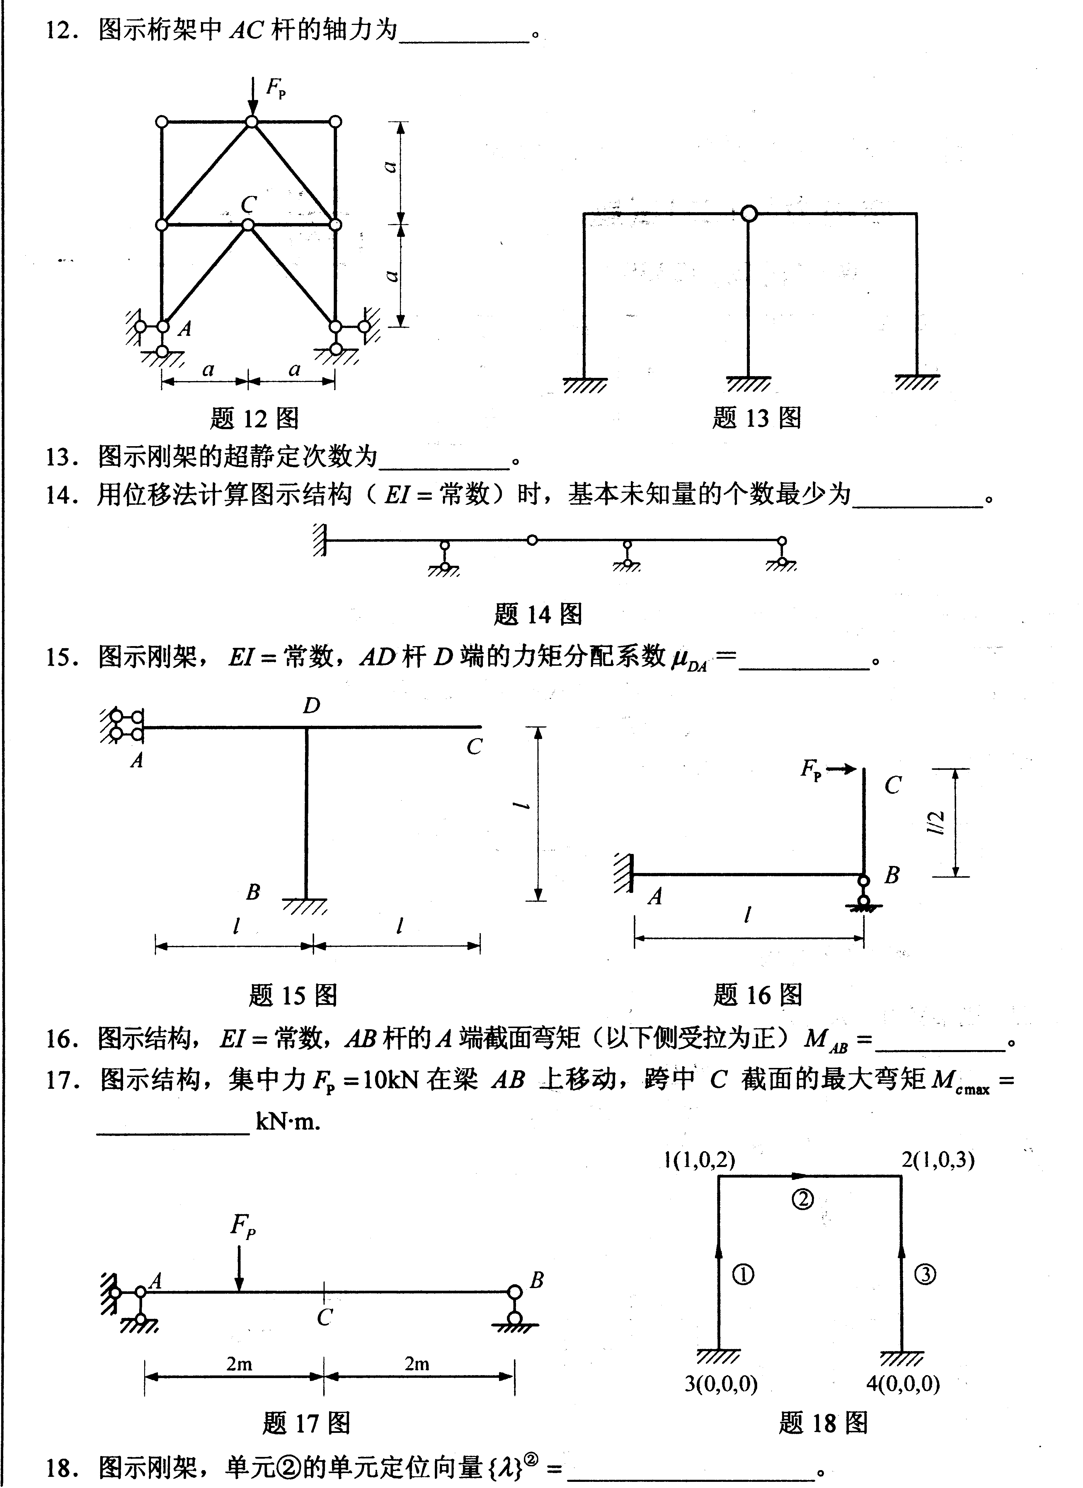
13．图示刚架的超静定次数为______。
14．用位移法计算图示结构(EI=常数)时，基本未知量的个数最少为______。
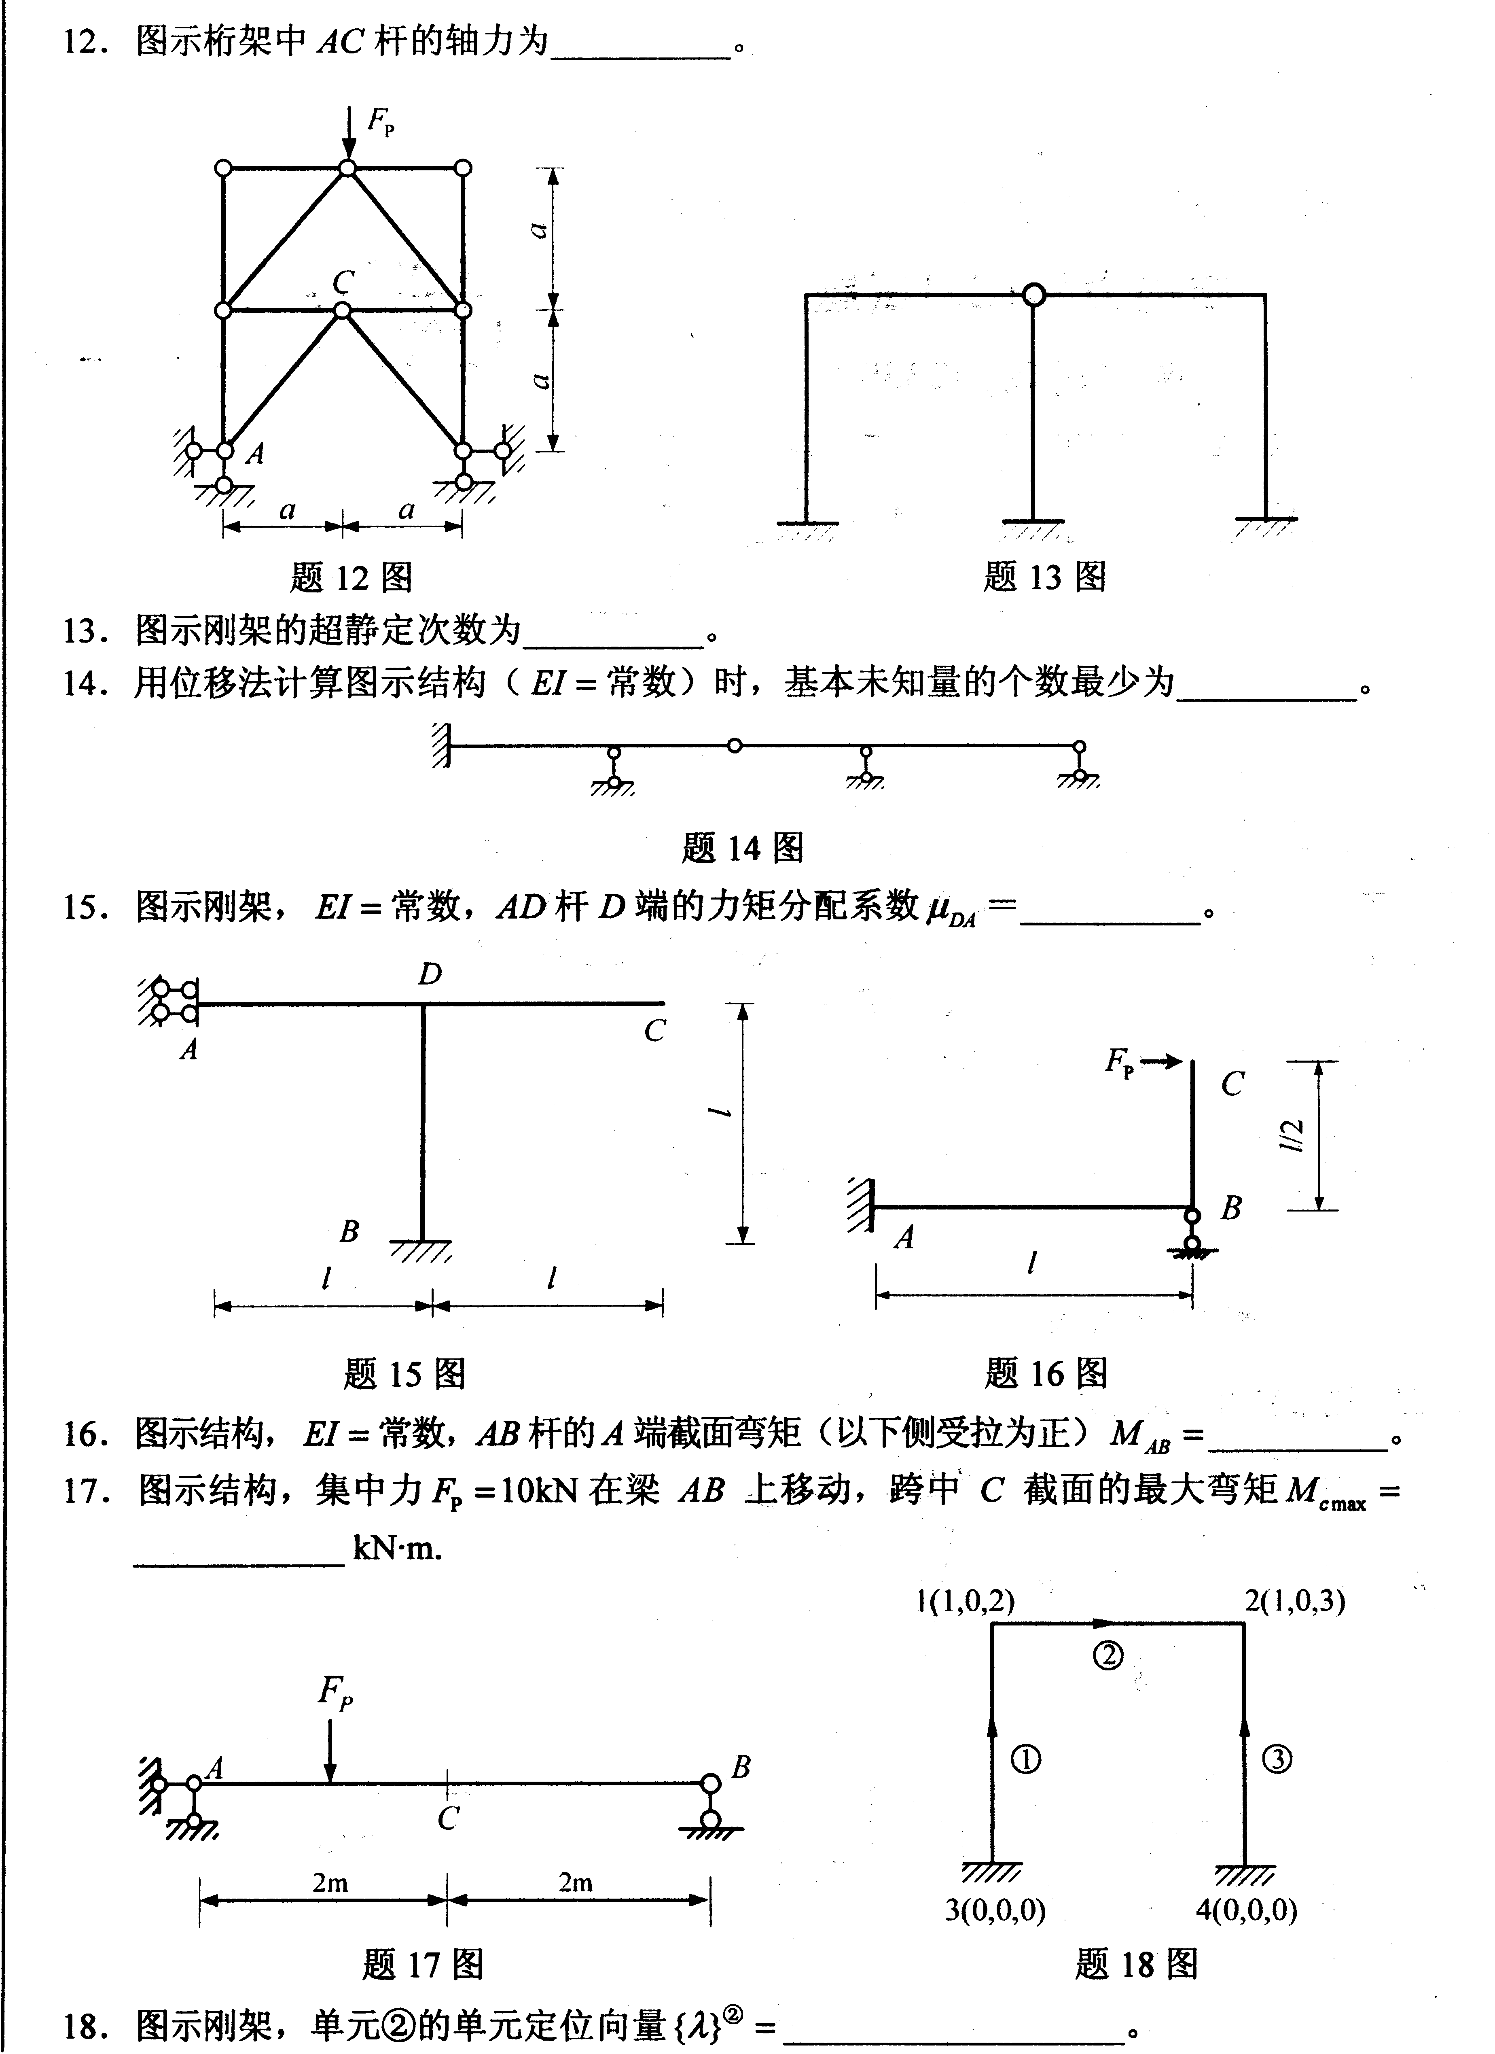
15．图示刚架，EI=常数，AD杆D端的力矩分配系数 HYPERLINK "http://zk.ikaoti.cn/zikao.htm" EMBED Equation.3 \* MERGEFORMAT $μ_{\text{DA}}$=______。
16．图示结构，EI=常数，AB杆的A端截面弯矩(以下侧受拉为正)M_{AB}=______。
17．图示结构，集中力F_{P}=10kN在梁AB上移动，跨中C截面的最大弯矩M_{cmax}=______kN·m.
18．图示刚架，单元②的单元定位向量{λ}^{②}=______。
19．单自由度振动体系，不考虑阻尼时的自振频率为ω，考虑阻尼(阻尼比为ξ)时的自振频率ω_{D}=______。
20．图示无阻尼单自由度体系的自振频率为ω，当 HYPERLINK "http://zk.ikaoti.cn/zikao.htm" EMBED Equation.3 \* MERGEFORMAT $θ=\frac{ω}{2}$时，其动力系数 HYPERLINK "http://zk.ikaoti.cn/zikao.htm" EMBED Equation.3 \* MERGEFORMAT $β$=______。
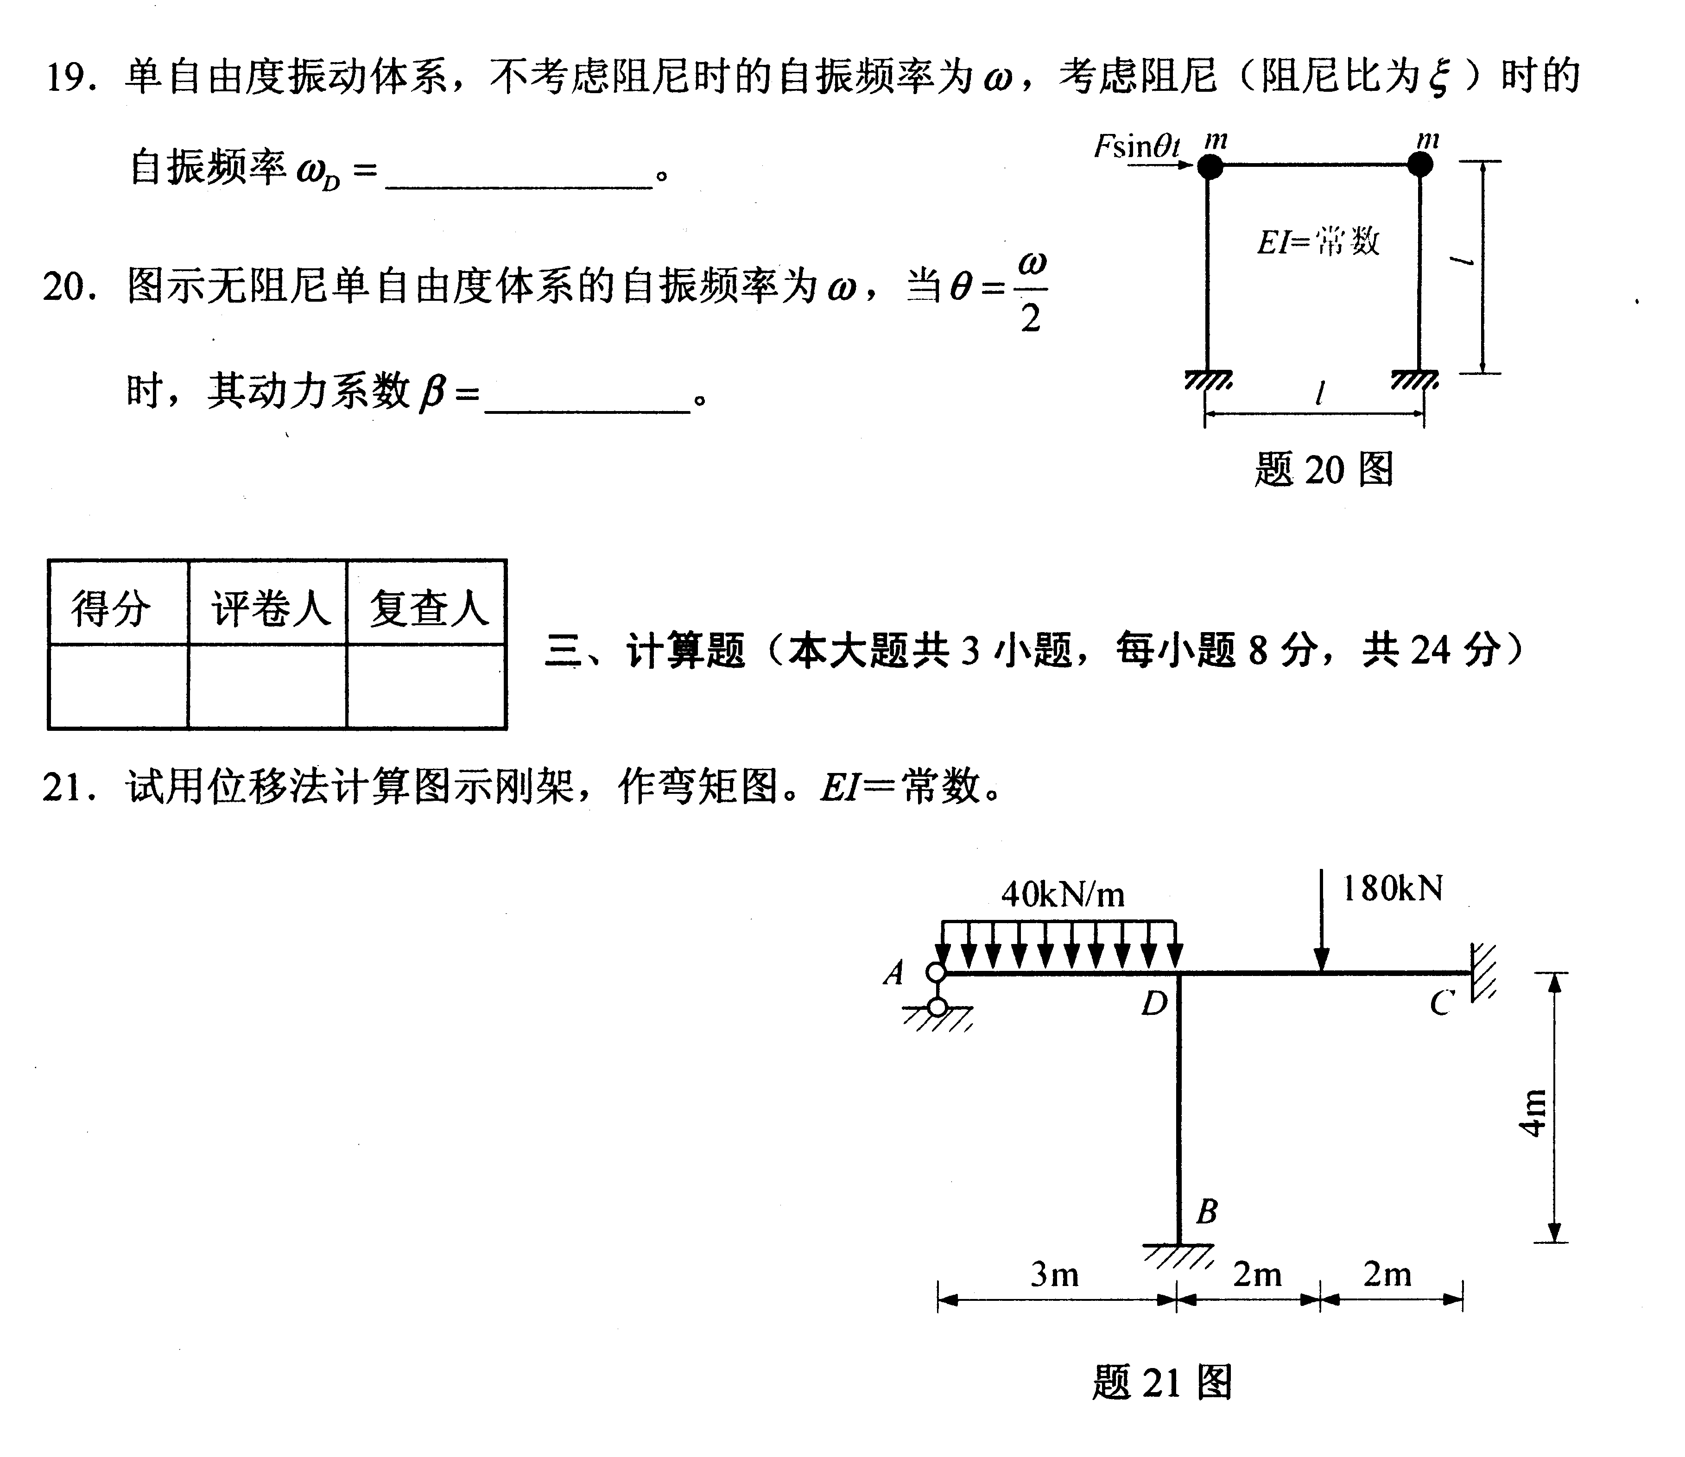
三、计算题(本大题共3小题，每小题8分，共24分)
21．试用位移法计算图示刚架，作弯矩图。EI=常数。
22．试作图示梁A支座竖向反力F_{Ay}、D截面弯矩M
_{D.}B支座左侧截面剪力 HYPERLINK "http://zk.ikaoti.cn/zikao.htm" EMBED Equation.3 \* MERGEFORMAT $F_{Q_{B左}}$的影响线，并求图示固定荷载作用下M_{D}的值。(F_{P}=1在AC上移动)
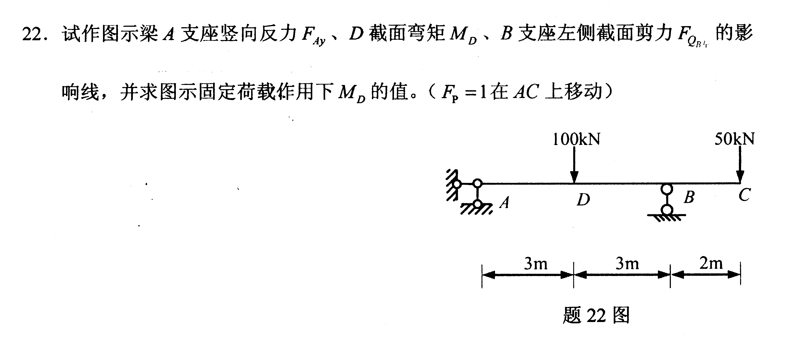
23．试求图示连续梁的结构刚度矩阵和结点荷载矩阵。(EI=常数)
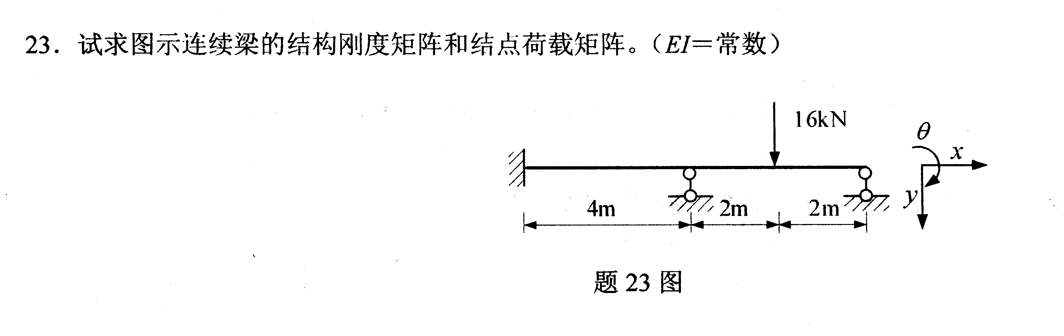
四、分析计算题(本大题共3小题，每小题12分，共36分)
24．计算图示结构，作弯矩图、剪力图和轴力图。
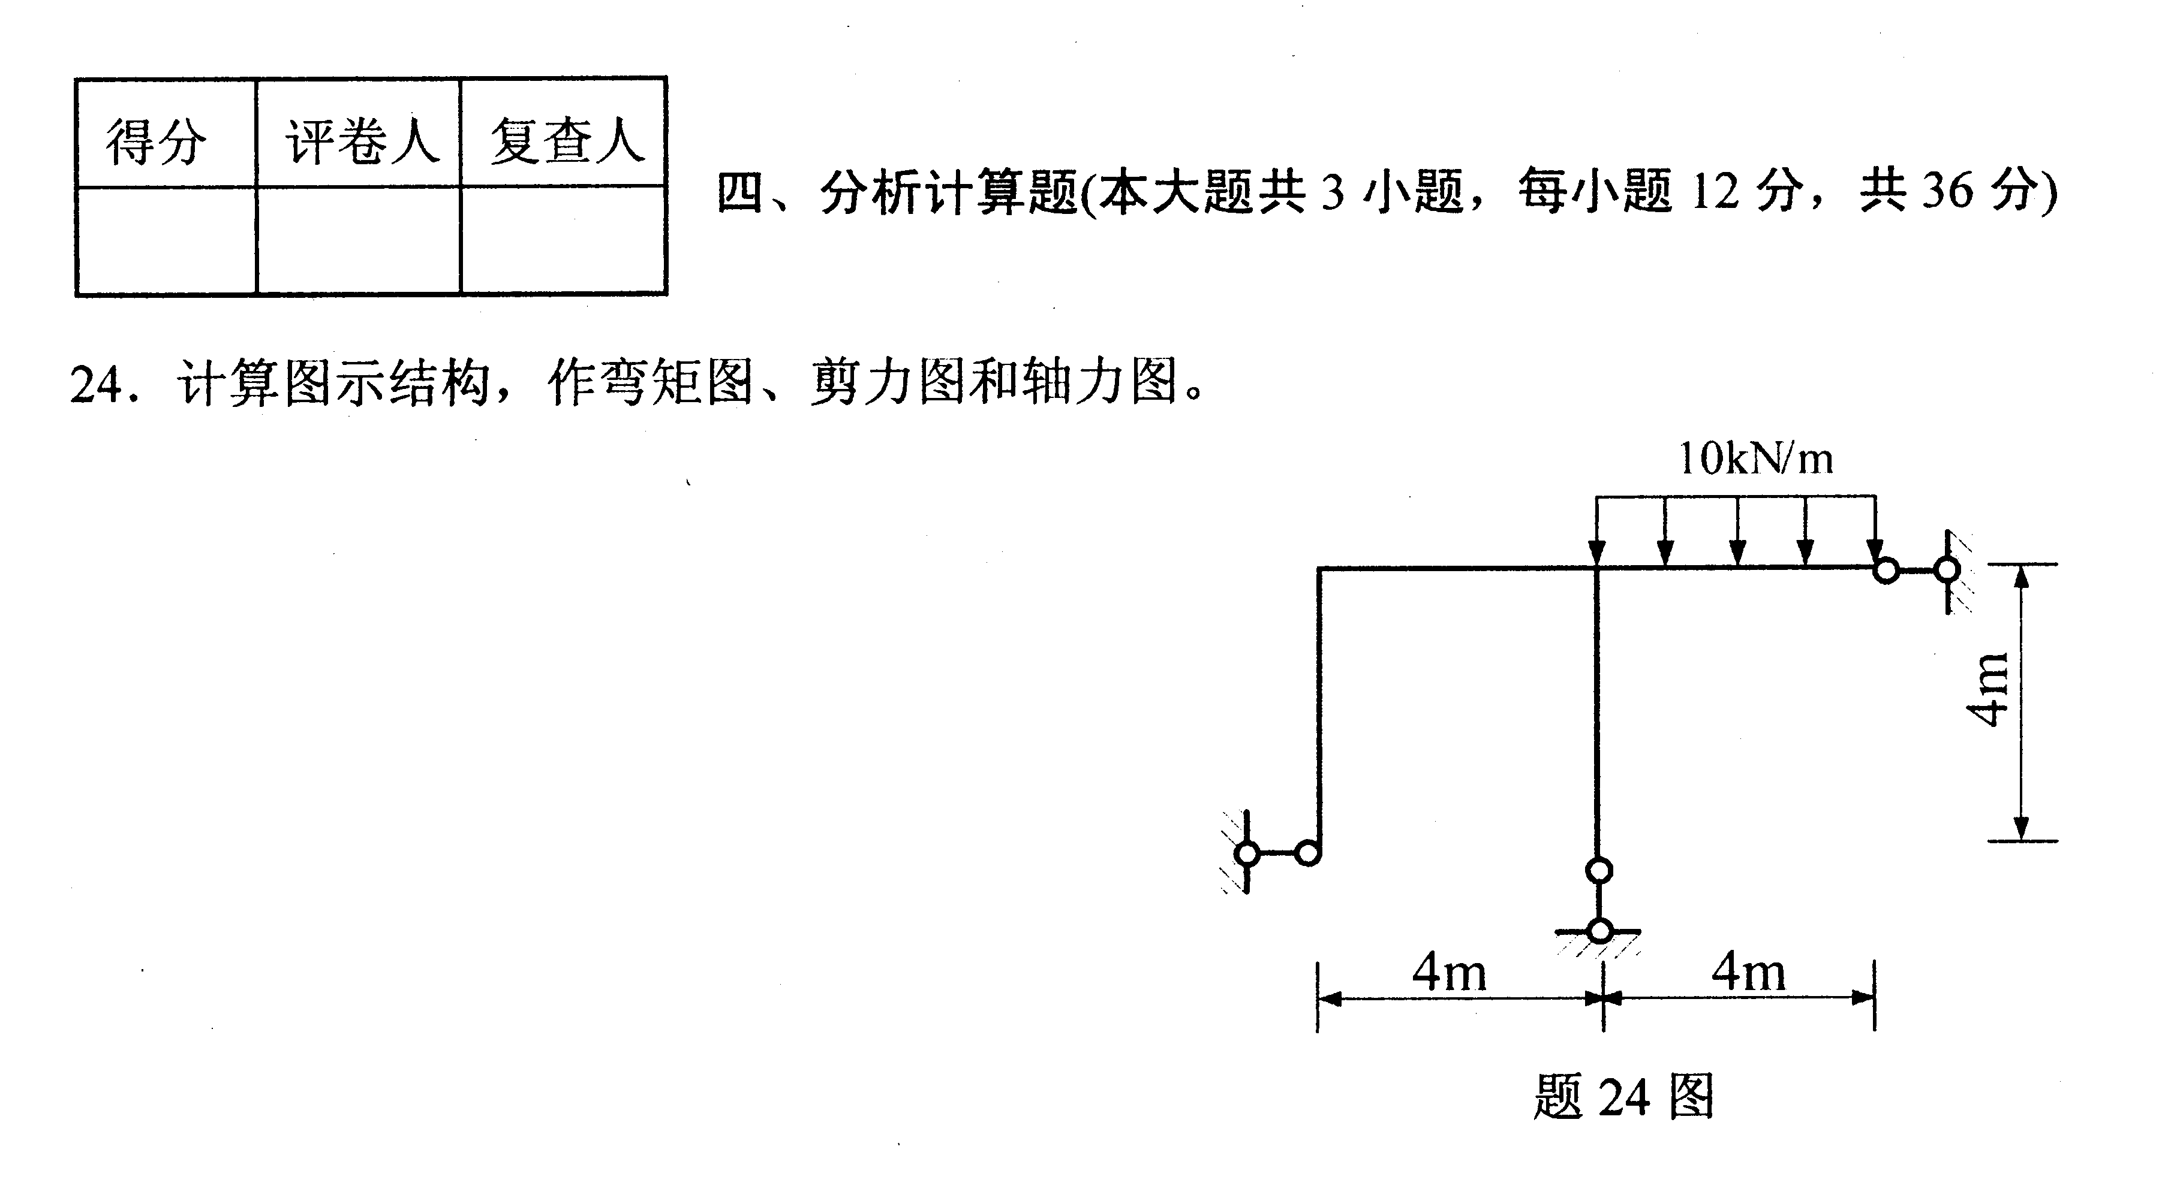
25．试列出图示刚架的力法典型方程，并求出所有系数和自由项。(EI=常数)
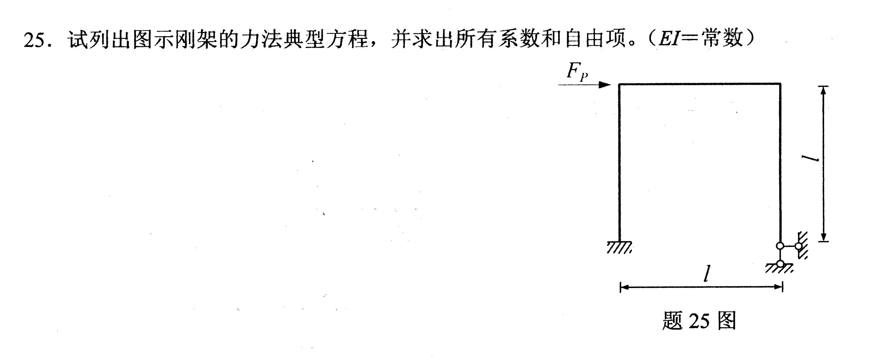
26．试求图示结构的自振频率和振型。EI=常数。
